조합원의 주거안정 및 금융비용 부담을 경감하기 위 해 2022년 2회차 대부제도를 시행합니다.

○ 신청기간 : 2022.05.02(월) ~ 05.10(화)
○ 선정마감 : 2022.05.20(금)까지
○ 최초 이자지원 : 2022.06.30(목)

■ 운영기준
- 지원상품: 본인명의 제1금융권의 대부 (기존,
신규 대부 모두 가능) 단, 마이너스 통장 (유동성
한도 대출) 제외
- 지원한도 : 대부원금 기준 최대 1억원 이내
(1천만원 단위 신청가능) 이자지원
- 신청주기 : 연 4회 (3월, 6월, 9월, 12월 지급)
- 지원기간: 최대 5년(중도해지의 경우 지원 중단)
- 지원금액 : 연 1.5% 이자지원
(원금균등 분할상환 방식)
- 지원방법 : 매월 말일 별도계좌 입금

■ 신청: ERP > 복리후생 > 신청 > 대부이자 지원
- 신청금액은 대부증명서의 대부잔액 범위 내 신청
가능 (최대 1억까지 신청가능. 단, 기존 금융기관 이자 지원 선정금액을 제외)
- 유의사항: 대부구분(기존 또는 신규) 선택해야 함
①기존: 대부계좌번호, 대부증명서(은행발급자료) 신청 시 첨부할 것
②신규: 선정자에 한해 업무지원센터에서 별도
안내하면 신청시 선택한 금융기관 방문하여 배부 시행하고 대부증명서(은행발급자료)를 업무지원센터 로 제출해야 함(선정익월 10일까지 제출)
- 대부증명서는 금융기관에서 직접 또는 온라인
상에서 증명서 양식(직인날인 등)으로 발급된 자료 에 한해 인정
■ 선정방법
- 각 기관별 결과를 대부담당자가 기한 전산등록
- 마감전까지 기관담당자는 신청금액 수정 가능 (가능한 3천만원 미만으로 수정하는 것은 지양)
- 선정될 경우 복지알리미 자동발송
- 선정자 대상으로 업무지원센터에서 신청내용에 오류 등 개별안내 예정
※ 자세한 사항은 [ HYPERLINK "http://www.kttu.or.kr/section/board/bbs_view.html?PID=UDATABBS03&atc_sno=178337&bbs_cd=BOARD_121" 문서/정책] 자료실을 참고

2022년 2회차 금융기관 대부이자 지원 신청안내
신청방법 : ERP> 복리후생> 신청> 금융기관 대부이자 지원

[제14 - 267호]
2022년 5월 3일(화)
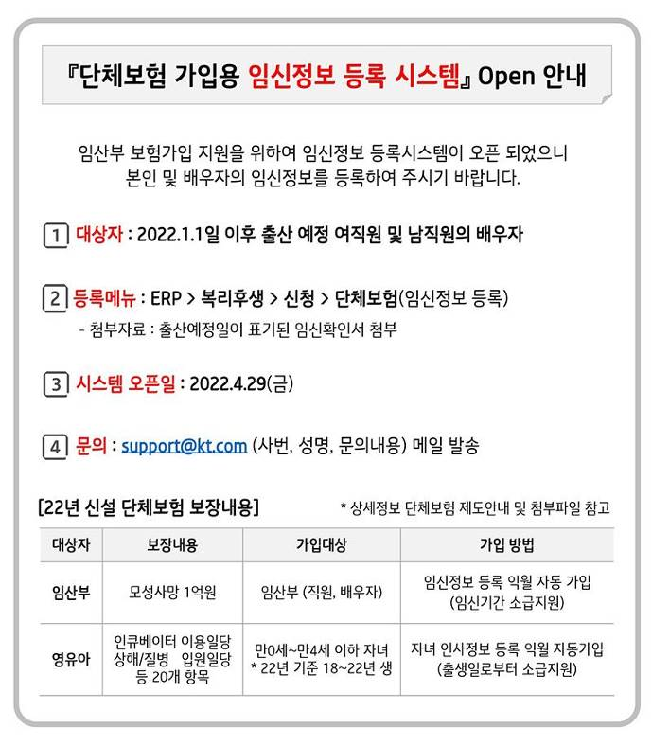
☎ 문의 : 복지기획국장 (031 – 727 – 2823)

